**1.投标操作流程**

**1.1电子保函选择**

下载招标文件后，点击【开具保函】--【保证金缴纳方式】按钮，选择电子保函，点击“开具保函”进入保函服务平台。

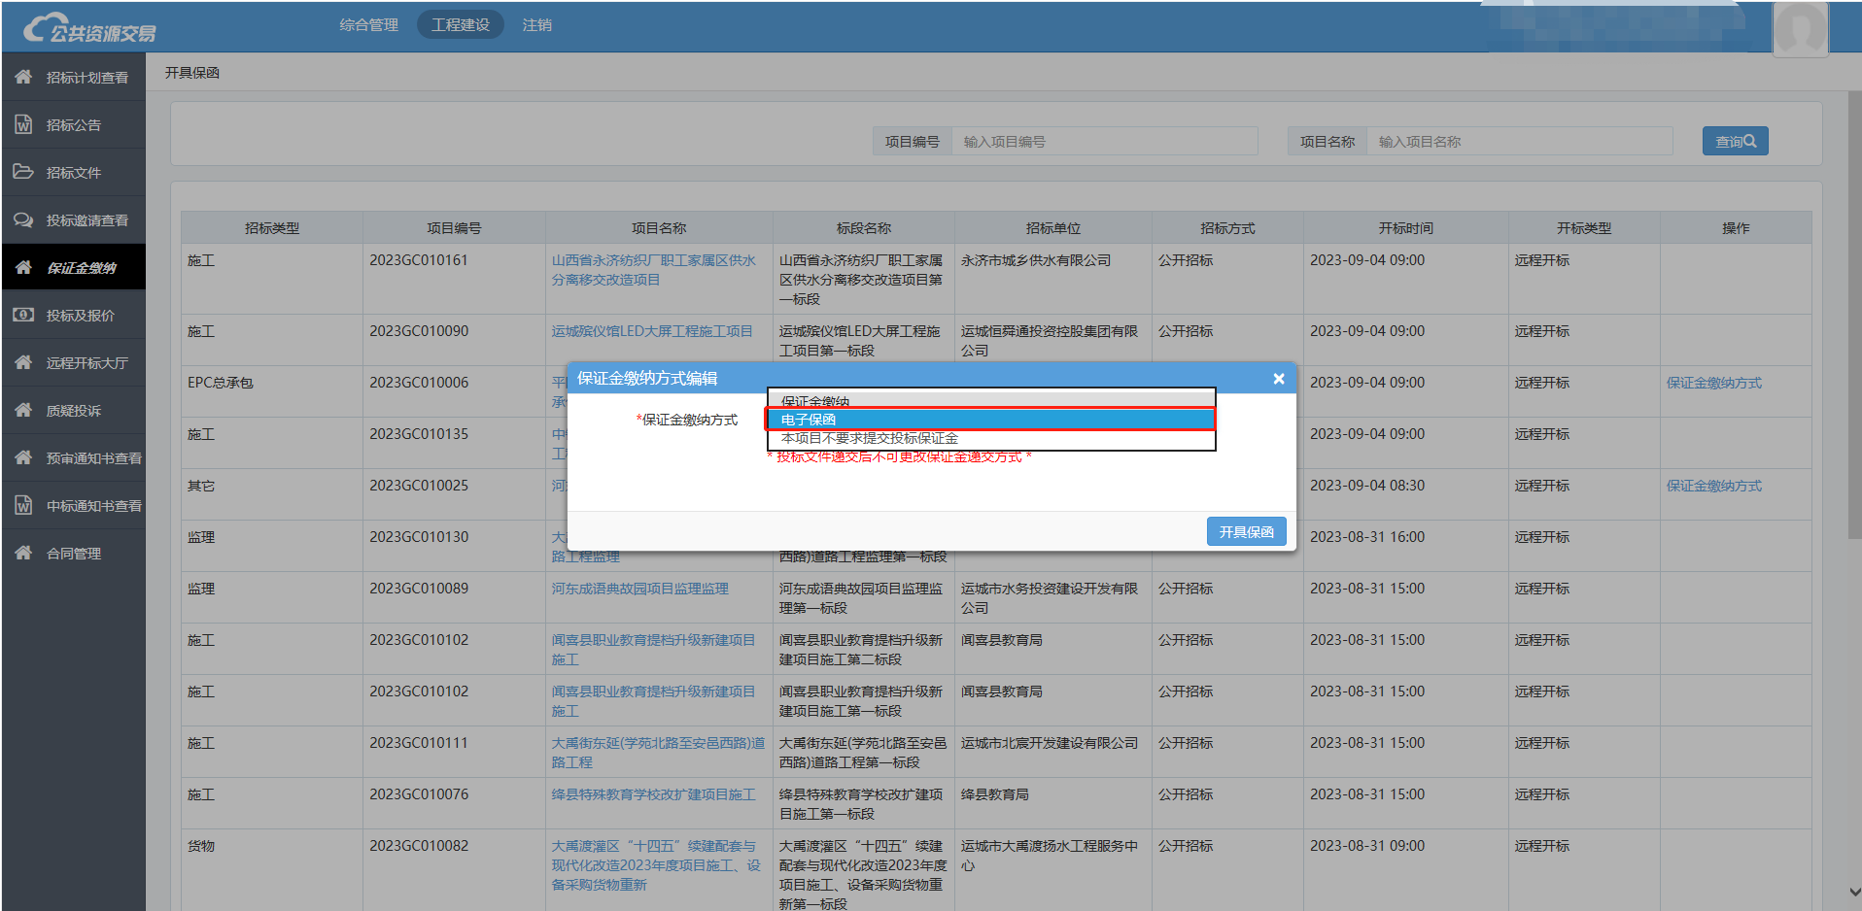

**1.2电子保函申请**

跳转至保函服务平台申请页面并选择省一体化电子保函平台。

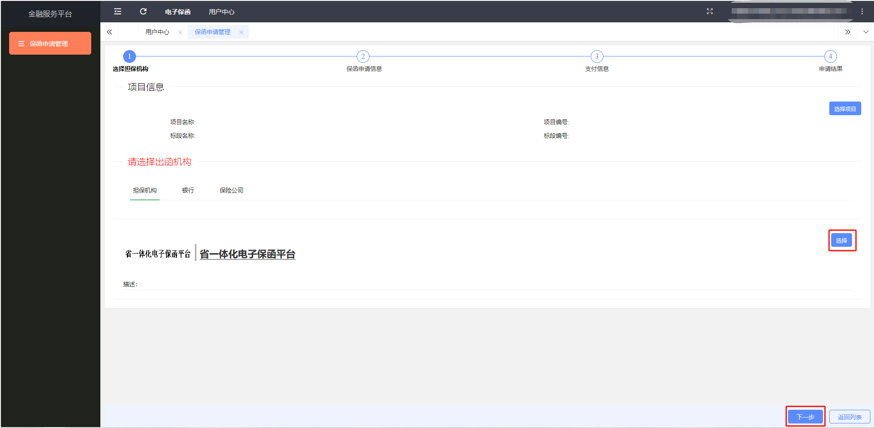

进入保函申请界面，核对项目信息及保函机构信息无误后，点击**保存**，填写完毕后点击【提交】按钮。

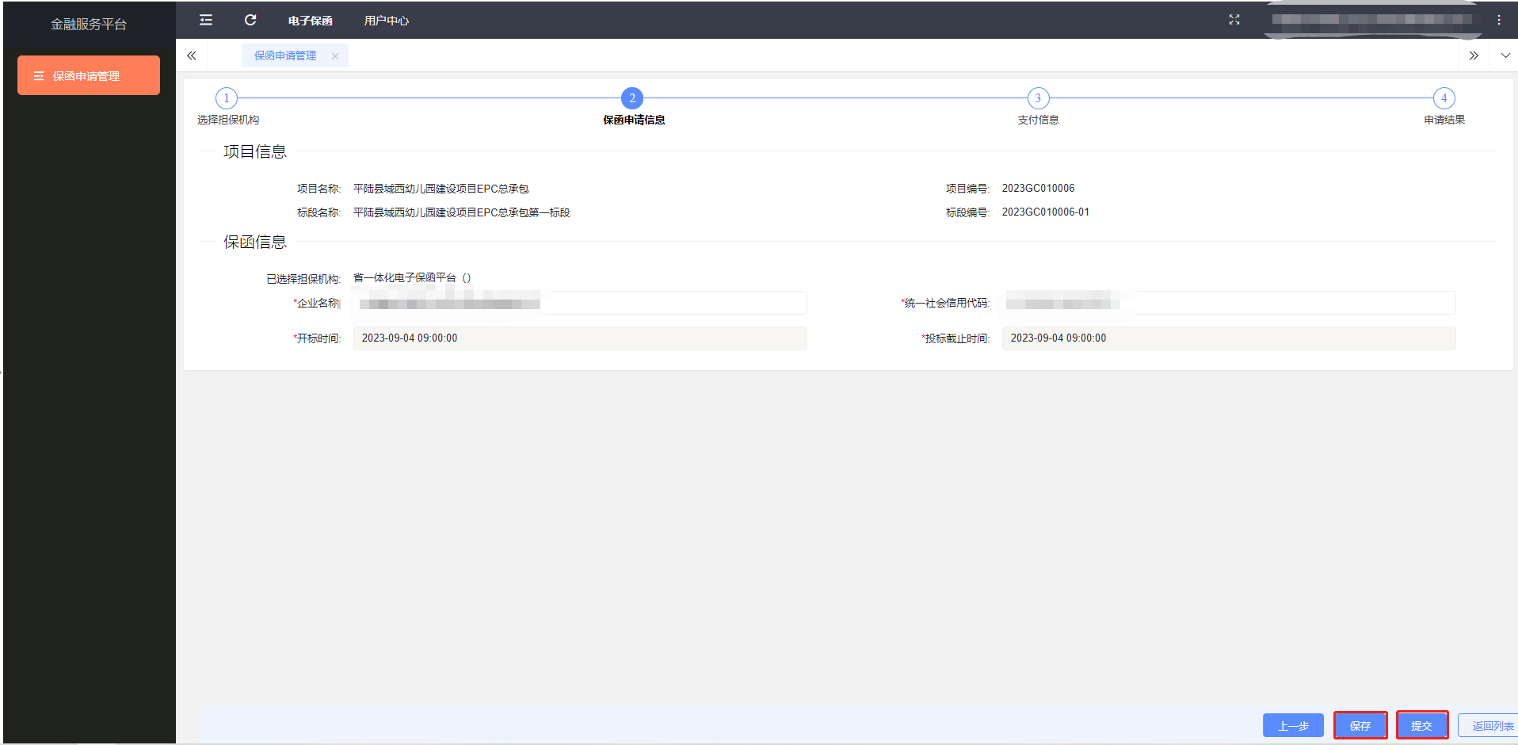

**1.3选择投保机构**

信息填写完毕提交后，页面跳转至申请界面。

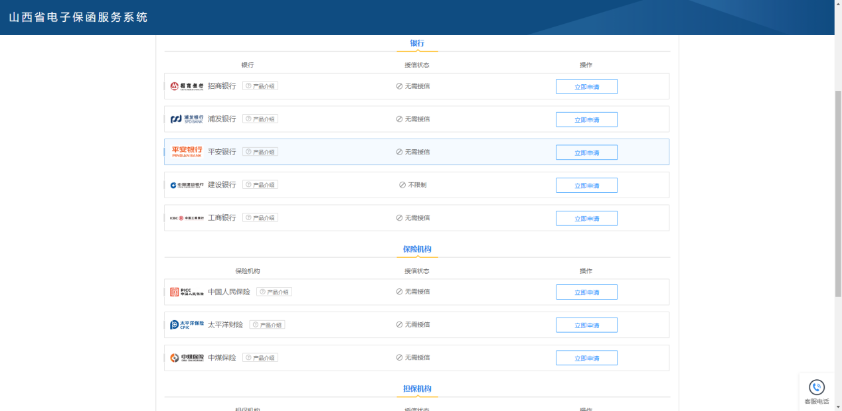

选择银行、保险机构或担保机构后进入保函申请页面，核对项目信息，填写投标人信息，缴费后查看保函信息。

